|  |  |  |
| --- | --- | --- |
| Decimal Number | 4-bit Binary Number | Hexadecimal Number |
| 0 | 0000 | 0 |
| 1 | 0001 | 1 |
| 2 | 0010 | 2 |
| 3 | 0011 | 3 |
| 4 | 0100 | 4 |
| 5 | 0101 | 5 |
| 6 | 0110 | 6 |
| 7 | 0111 | 7 |
| 8 | 1000 | 8 |
| 9 | 1001 | 9 |
| 10 | 1010 | A |
| 11 | 1011 | B |
| 12 | 1100 | C |
| 13 | 1101 | D |
| 14 | 1110 | E |
| 15 | 1111 | F |
| 16 | 0001 0000 | 10 (1+0) |
| 17 | 0001 0001 | 11 (1+1) |
| Continuing upwards in groups of four | | |

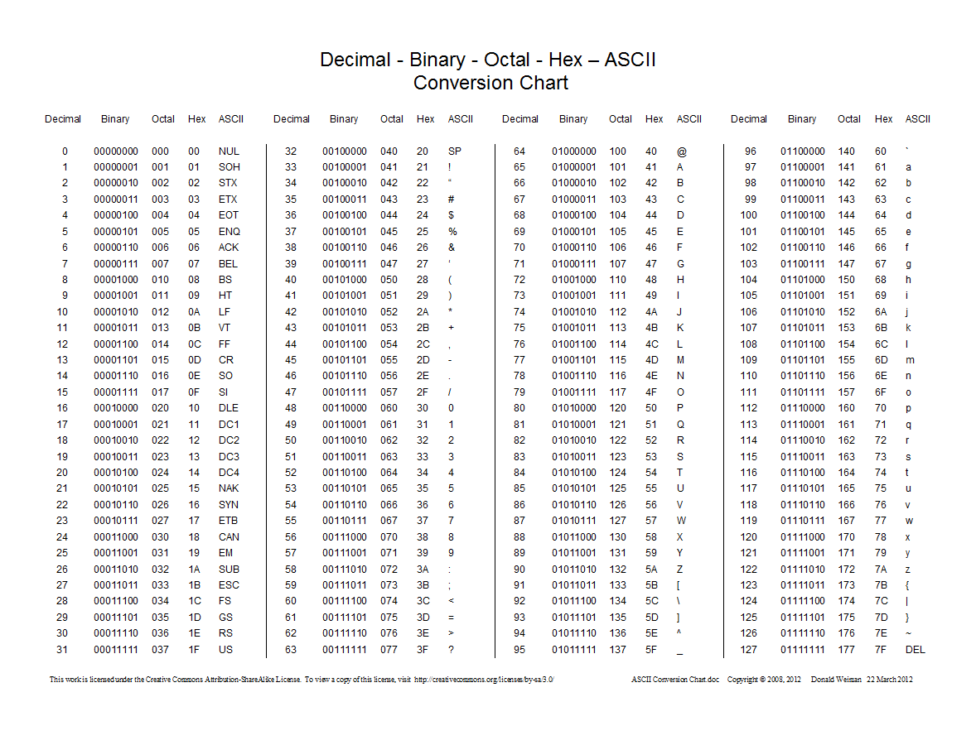

Dan begini cara komputer bekerja,

Sirkuit adalah rangkain listrik yang bisa di aktif/non aktifkan dengan sebuah kode.

1 untuk aktif, 0 untuk non aktif.

Dan sebuah cpu adajutaan sirkuit di dalammnya. Untuk mengontrol sirkuit-sirkuit ini dibutuh kan kode yang disebut binary code. Yaitu kode yang tersusun atas 1 dan 0.

Berdasarkan hipotesis gua, misalnya komputer mau disuruh untuk melakukan perintah ‘read line’, kayanya dia butuh untuk menyalakan lebih dari satu sirkuit buat melakukannya. Entah gimana cara cpu berkerja buat melakukan itu)

Dan tapi karna binary kode itu susah banget buat di apal, dibuat lah code-code lain seperti hexadecimal, decimal, acsll. Jadi dulu si programer ngoding pake hexadecimal code terus di convert ke binary code pake suatu program dan baru deh computer bisa ngerti bahasa codingan si programmer.

Tapi kalo dipikir”, computer itu diambil dari kata compute yg artinya memasukkan. Jadi simpelnya tugas dasar komputer adalah mengolah data yang dimasukkan. Gitu.